

*SOP DEPLOYMENT TO*

*PRODUCTION FIND&GO*

# DAFTAR ISI

DAFTAR ISI 1

DAFTAR GAMBAR 2

1. PENGENDALIAN DOKUMEN 3

Referensi Penyusunan Dokumen 3

Daftar Istilah dan Definisi 3

Perubahan yang terjadi pada dokumen versi sebelumnya 3

2. PENDAHULUAN 4

3. PROSEDUR MAINTENANCE 4

3.1 Letak Source Aplikasi 4

3.2 Letak Database 5

3.3 List Table 5

3.4 Dashboard and Management 6

# DAFTAR GAMBAR

Gambar 1 Direktori file system backend server 4

Gambar 2 Direktori file system frontend server 4

Gambar 3 Overview Aplikasi Find&Go 6

# PENGENDALIAN DOKUMEN

## Referensi Penyusunan Dokumen

Referensi

|  |  |  |  |
| --- | --- | --- | --- |
| **Document** | | **Version** | **Author** |
| - | - | 1.0 |  |

Revisi / Amandemen

|  |  |  |  |
| --- | --- | --- | --- |
| **Item Revisi** | | | **Direvisi Oleh** |
| - | - | - | - |

## Daftar Istilah dan Definisi

|  |  |
| --- | --- |
| **Terms** | **Description/Explanation** |
|  |  |
|  |  |
|  |  |

## Perubahan yang terjadi pada dokumen versi sebelumnya

|  |  |
| --- | --- |
| **Change Request** | **Description/Explanation** |
|  | - |

# PENDAHULUAN

Dokumen ini disiapkan untuk memberikan panduan kepada user dalam proses Maintenance support Aplikasi Find&GO.

# PROSEDUR MAINTENANCE

## Letak Source Aplikasi

Source aplikasi terletak di :

Framework Backend : Laravel versi 7

IP : 103.147.3.79

Directory : /home/telkom/applications/findngo/applications/backend

User : telkom

Password : Menggunakan ssh key



*Gambar 1 Direktori file system backend server*

Framework Frontend : Vue.js versi 2

IP : 103.147.3.79

Directory : /home/telkom/applications/findngo/applications/web

User : telkom

Password : Menggunakan ssh key



*Gambar 2 Direktori file system frontend server.*

## Letak Database

Type : Sql

Database : Mysql

Schema : findngo_db

IP Address : 103.147.3.79 (docker)

Port : 3306 (docker)

User : telkom

Password : Menggunakan ssh key

## List Table

* bukti_bayar_image
* failed_jobs
* migrations
* oauth_access_tokens
* oauth_auth_codes
* oauth_clients
* oauth_personal_access_clients
* oauth_refresh_tokens
* password_resets
* pelanggan
* pelanggan_tagihan_image
* pelanggan_white_list
* region_witel
* user_locations
* users
* voc
* voc_category
* voc_category_value
* voc_evidence_image
* work_order

## Dashboard and Management

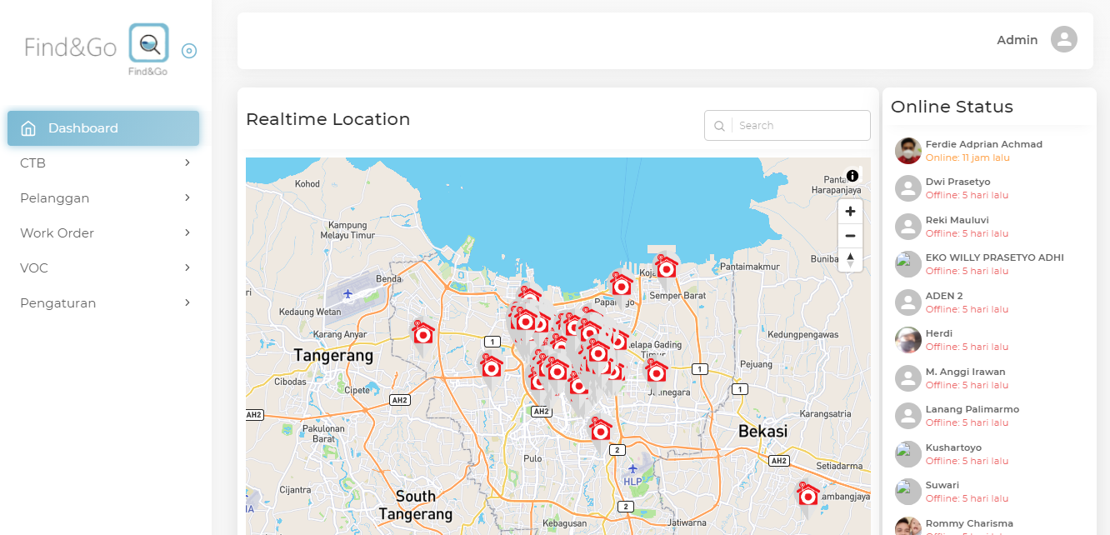

*Gambar 3 Overview Aplikasi Find&Go*